Массажная накидка Belberg BM-01
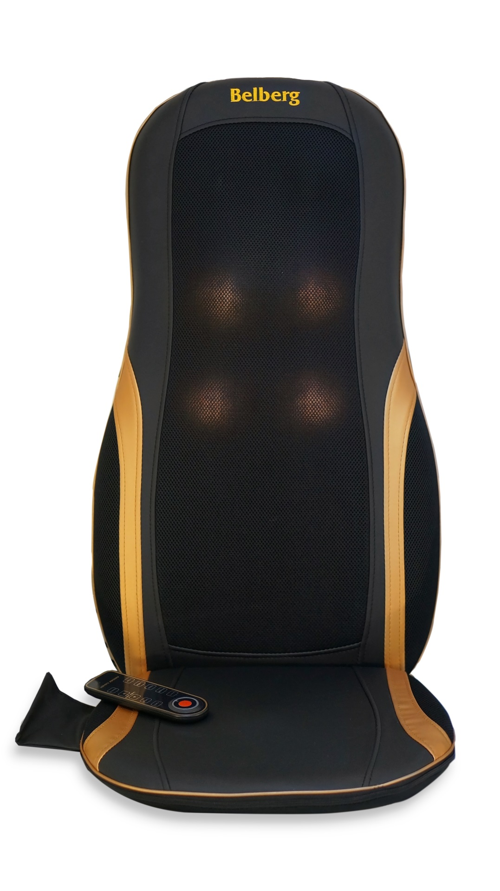
Особенности:
- 8-ми роликовый механизм для массажа всей спины
- Каждый основной ролик разделен на четыре части, что делает массаж максимально похожим на ручной массаж
- К каждому основному ролику добавлено еще и по одному дополнительному для более эффективного массажа
- Высокая спинка с большой массажной поверхностью
- Цветотерапия, инфракрасный прогрев
- Плавающая каретка основных роликов подстраивающаяся под анатомическое строение человека
- 3 массажные зоны - плечевая, грудная и поясничная
- Функция вибромассажа в сиденье
- Точечный и частичный массаж
- Адаптер на 220В и для автомобиля DC 12В
- Пульт управления
- Автоматический таймер 20 минут
1.Описание :
Эксклюзивное предложение на Российском рынке!
В массажной накидке главной особенностью является уникальный вид массажа, который максимально приближен к ручному с помощью механизма плавающей каретки. Основные ролики разделены дополнительно на четыре части, а так же имеют по одному дополнительному ролику, что позволяет подстраиваться под анатомическое строение человека и более эффективно проводить сеанс массажа.

Накидка имеет основные функции: шиацу, разминание, функция вытяжения позвонков, прогрев, вибрация;
Высокая спинка с большой массажной поверхностью для разминание спины и шеи
Массажные ролики выполняют волнообразные движения, мягко разминая спину.
Такой режим массажа помогает максимально расслабиться, снять напряжение как физическое, так и психологическое;
А так же имеется массажная программа которая осуществляет вытяжение позвонков спины с помощью массажных роликов, укрепляя глубокие мышцы, поддерживающие позвоночник и освобождая их от спазмов. Кроме того, этот вид массажа помогает растянуть позвоночник, который ежедневно подвергается колоссальным нагрузкам, снимает напряжение с корешков спинного мозга и поясничного отдела
Несколько зон массажа: массаж всей спины, шейный отдел, плечевая, грудная и поясничная область;
Вибрация сиденья для массажа бедер ;
Функция «прогрев» для стимулирования циркуляции кровотока ; Рассеянный инфракрасный свет- 300 Вт;
Пульт управления;
Автомобильный адаптер, работающий при постоянном токе 12 вольт;
Таймер на 20 минут;
Рекомендуемое время использования накидки-20 мин. в день;
Поверхность из искусственной кожи (ПУ), прочная экологическая ткань.

2.Применение :
Массажная накидка улучшает самочувствие после напряженного дня. Массажный эффект особенно полезен при воздействии на напряженные мышцы и усталые ткани. Кроме этого, прибор доставит Вам приятное расслабление для снятия каждодневного стресса. Массаж полезен как для улучшения самочувствия, так и при занятиях спортом и фитнесом.
Эффект от использования массажера
• улучшает кровообращение,
• снимает болевые ощущения,
• снимает нервное напряжение и стрессы,
• снижает мышечную усталость,
• способствует расслаблению.

3 . Эксплуатация
- Перед началом эксплуатации данного прибора следует обязательно открутить транспортировочный болт ключом, который вложен в коробку. Транспортировочный болт находится на задней верхней части спинки массажера и фиксирует шнур на котором находится пульт управления массажной накидкой. После откручивания болта подсоедините адаптер к шнуру и затем подключите шнур к розетке.
- Прижмитесь спиной к массажному аппарату, сохраняя вертикальное положение. Для точного зондирования спины необходимо держать спину прямо.
- Массаж всегда должен приносить расслабляющее и приятное чувство. Если массаж приносит болезненные или неприятные чувства, прервите его или смените положение массажера или уменьшите усилие прижатия.
- Не направляйте и не зажимайте части Вашего тела, особенно пальцы, между подвижными массажными элементами или их креплением в приборе.
- Сядьте удобно и ровно на накидку. Следите за тем, чтобы Вы сидели по центру и чтобы массажные головки слева и справа от позвоночника могли перемещаться.
- Нажмите кнопку «Включить/Выключить». Кнопка включения по контуру подсвечивается голубым светом. Накидка готова к эксплуатации.
- Для завершения работы массажной накидки следует нажать на кнопку «Включить/Выключить», на кнопке по контуру голубой свет будет мигать, это свидетельствует о том, что адаптер нужно вынуть из сети.
- Пульт оснащён лампами, по сигналам которых можно видеть текущие настройки массажа.
- При выборе области массажа автоматически активируется автоматическое отключение, которое настроено на 20 минут.
- В данной массажной накидке есть две автоматические программы. Для выбора одной из них следует нажать на «AUTO 1» или на «AUTO 2». В данных режимах используются различные виды массажа спины.
- Кнопка «Massage» массаж шиацу, после нажатия на нее массажные ролики начинают плавный массаж с фиксацией в одной точке без перемещения.
- Кнопки «Repeat» и «Continue» выполняет прокатку массажных роликов, укрепляя глубокие мышцы, поддерживающие позвоночник и освобождая их от спазмов.
Кроме того, этот вид массажа помогает растянуть позвоночник, который ежедневно подвергается колоссальным нагрузкам, снимает напряжение с корешков спинного мозга и поясничного отдела.
- При нажатии на кнопку «Repeat» прокатка и движение роликов осуществляется в выбранной зоне массажа, а для массажа всей спины следует нажать кнопку Continue.
- Кнопка «Swing»: эта кнопка отвечает за волнообразное движение роликов. Массажные ролики совершают движения по направлению друг к другу по линии, напоминающей букву «S». Данная функция позволяет эффективно снимать напряжение и лучше разминать спину от плечевой области позвонка до пояснично-крестцового отдела. Вы получаете еще больше удовольствия от массажа, а ваш организм – еще больше пользы.
- В режимах «Massage» и «Swing» в массажной накидке есть возможность выбора массажных зон : плечевая, грудная и поясничная, для выбора следует нажать на кнопку «Repeat» и массажные ролики начинают массаж в той области, в которой они находились до активации этого режима.
- Для того что бы выбрать массаж одной из трех областей, следует управлять перемещение роликов кнопками «Location choice» вверх или вниз.

- Для активации подсветки и прогрева массажных роллов, следует нажать на кнопку «HEAT». Ролики массажа спины загорятся красным светом и одновременно с этим начнется функция прогрева. Для выключения прогрева следует повторить нажатие.
Инфракрасная терапия – общепризнанное прекрасное дополнение к массажу.
Она усиливает эффект от массажа, оказывает положительное влияние на иммунную систему и увеличивает комфорт во время проведения массажа.
- Нажатие кнопки «Vibration» запустит режим массажа вибрации в нижней части накидки, в области поясничного отдела в подушках которые расположены по бокам и в области бедер в нижней подушке. Повторное нажатие этой кнопки выключит функцию вибрации.

4. Меры предосторожности
Массажер предназначен как для домашнего использования при электрическом напряжении 110-220 В переменного тока 50 Гц, так и для эксплуатации в автомобиле от адаптера 12V.
Не пользуйтесь массажной накидкой на улице.
Не разрешается пользоваться накидкой детям.
Запрещено подвергать прибор контакту с водой или любыми другими жидкостями.
Не оставляйте шнур вблизи нагретых поверхностей. Не обматывайте массажер шнуром.
По окончании эксплуатации, вытащите вилку из розетки, не тяните прибор за шнур, дайте прибору остыть. Следует убрать массажер в безопасное место.
Не накрывать массажер одеялом или подушкой, так как это может вызвать перегрев механизма и привести к возгоранию. Не использовать накидку в кровати.
При подсоединении адаптера/автомобильного кабеля пожалуйста, уточните правильное направление подсоединения. Неправильное подсоединение может привести к повреждению контактов.
Перед эксплуатацией массажера необходима обязательная медицинская консультация следующим категориям пользователей:
Людям с нарушениями позвоночника: искривление или травмы, полученные в результате несчастного случая;
Людям, страдающим анемией
Людям, страдающим повышенной ломкостью костей;
Пациентам, страдающим хроническими заболеваниями, в том числе заболеваниями сердечно сосудистой системы;
Пациентам, с ограниченными физическими, сенсорными или умственными способностями или с недостатком опыта и/или знаний, за исключением случаев, когда они находятся под постоянным присмотром ответственных за них лиц или получили от них указания, по использованию прибора;
Людям, с повышенной температурой и общим недомоганием;
Беременным женщинам;
Людям с установленным кардиостимулятором, искусственные суставы или электронные имплантаты;
Людям, страдающим одним или несколькими из нижеследующих заболеваний: диабет, тромбоз, расширение вен, открытые раны, ушибы. Царапины, воспаления вен.

5.Технические характеристики:
Модель: Belberg BM-01
Наименование: Массажная накидка Belberg BM-01
Напряжение питания: Переменное 110-240 В или постоянное 12 В
Потребляемая мощность: 60 Вт
Автоматический таймер: 20 мин
Вес Нетто / Брутто: 5 кг / 7 кг
Габаритные размеры упаковки Д х Ш х В: 80*16*46
Комплектация: Адаптер питания 220В 1 шт., разъем питания от прикуривателя 12 V.

6.Условия гарантии:
1. Настоящая гарантия имеет силу при соблюдении следующих условий: правильное и четкое заполнение Гарантийного Сертификата, наличие чека, содержащего дату покупки.
2. Наша компания оставляет за собой право в отказе от гарантийного обслуживания в случае не представления вышеуказанных документов или если информация в них будет не полной ,неразборчивой, противоречивой, что вызовет сомнения или затруднения в установлении факта и даты приобретения изделия.
3. Гарантия включает в себя выполнение ремонтных работ и замену неисправных частей.
4. Гарантия не включает в себя периодическое обслуживание.
5. Не подлежат гарантийному ремонту , а так же замене или возврату изделия с дефектами, возникшие вследствие: механических повреждений, несоблюдения условий эксплуатации или ошибочных действий владельца, попадания внутрь посторонних предметов, жидкости, насекомых, ремонта или внесения конструктивных изменений неуполномоченными лицами, подключения изделия к питанию не соответствующего ГОСТА.
Уважаемый покупатель
Благодарим Вас за лучший выбор !
Наша компания гарантирует высокое качество и безупречное функционирование приобретенного Вами изделия при соблюдении правил его эксплуатации.
Срок гарантии 12 месяцев со дня покупки. Данным Сертификатом наша компания берет на себя обязательства по бесплатному устранению всех неисправностей, возникших по вине завода-производителя, при соблюдении правил эксплуатации, изложенных в инструкции по эксплуатации.
Фирма изготовитель: GUANGZHOU LITSTYLE-ASIAN TRADING LIMITED COMPANY
Страна изготовителя: Китай
www.belberg.de
Сервисный центр: 142412,г.Ногинск,ул.Климова д.38
Телефон: +74993488089
7.Гарантийный сертификат
Наименование изделия: ____________________________________
Дата продажи: «_____» ______________ 20____г
Подпись продавца: _____________ ___________
Штамп торгующей организации:

